Методическая разработка на тему «Не грай с огнем 2023» 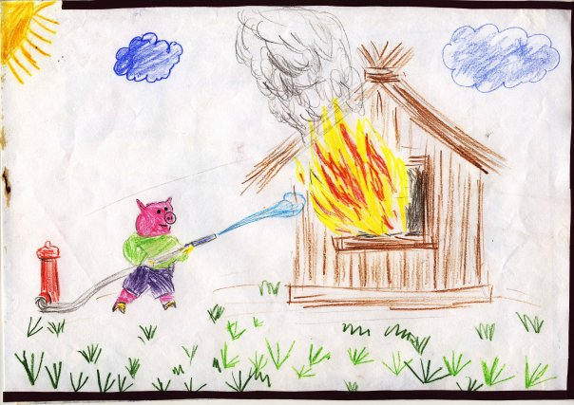

Выполнила:Воспитатель МБДОУ153 г Кемерово
Баркова Ю.Ю

Г.Кемерово2023
Проект «Неделя пожарной безопасности»
Цель проекта: формирование у детей дошкольного возраста правила пожарной безопасности.Рассказать детям о профессии пожарных
Задачи проекта:• познакомить с правилами пожарной безопасности
• дать знания детям о профессии пожарного;;
• привлечь внимание родителей участию в проекте;
Вид проекта: краткосрочный, социальный.
Время реализации проекта: 08.06.2023. – .01.11.2023 г.
Участники проекта: дети 2 младшей группы, воспитатели-Баркова Ю.Ю
Аннотация к проекту: Проект посвящен актуальной проблеме - противопожарной безопасности дома.
Актуальность проекта связана с тем, что у детей этого возраста. Желание постоянно открывать что-то новое, часто ставят их перед реальными опасностями. Предполагаемый результат
• рассказать правилах пожарной безопасности
• рассказать о профессии пожарного;
• изменение отношения родителей к данной проблеме;
Продукт проектной деятельности
• Продуктивная деятельность - рисование рисунков «Спички детям не игрушка»
• Дидактическая игра «Пожарный.Лото»
Презентация проекта
Этапы проекта
1 этап. (Подготовительный)
• Составление паспорта проекта
• Подбор детской художественной литературы для чтения детям
• Подбор презентаций для просмотра
• Подбор картинок и иллюстраций
2 этап. Выполнение проекта
• Проведение с детьми бесед о пожарной безопасности «Эта спичка - невеличка»
• Знакомство с пожарной машиной
• Чтение художественной литературы детям (заучивание стихов, загадывание загадок по теме);
• Рассматривание картин, рисование рисунков
3 этап. Результаты
• Подготовка к выставке рисунков .Нарисованных совместно с родителями
• Презентация проекта в форме выставки рисунков.
Схема реализации проекта
Понедельник «Осторожно, огонь!»
Цель – Рассказать детям о причинах возникновения пожара.
Содержание и формы работы
• беседа «Почему огонь полезен и опасен?»
• чтение «Как в селе пожарную каланчу построили» С. Маршак «Пожар»
• рассматривание сюжетных картинок «С огнём играть нельзя!»
• просмотр презентаций «Огонь опасен », «Какой он, огонь»
Вторник «Труд пожарных»
Цель - Познакомить детей с профессией пожарного .
Содержание и формы работы
• знакомство с пожарной машиной и ее функциями
• заучивание стихотворения-Стану пожарным
• д/и «Пожарный. Лото»
Среда «Детские шалости с огнём»
Цель - Сформировать представление детей о предметах, которыми пользоваться категорически запрещено: спички, газовая плита..
Содержание и формы работы
• беседа «спички детям не игрушка»
• ЧтениеС. Михалков «Дядя Стёпа»
• рисование «Спички детям не игрушка»
Четверг Выставка совместных работ детей и родителей «Пожарная безопасность глазами детей».
Проект позволил на основе интегрированного подхода произвести рассказ о важности пожарной безопасности.
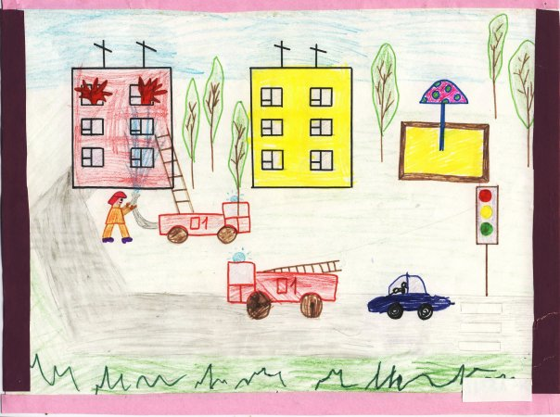
Вопросы, на которые каждый ребёнок должен знать ответы:
1.Можно баловаться спичками ?
2. Что поможет при тушение пожара?
4. Можно ли самим разводить костер?
5. Номер пожарной службы?
6.Можно ли открывать окна при пожаре дома?

Консультация для родителей
«Правила пожарной безопасности»
УВАЖАЕМЫЕ РОДИТЕЛИ!
Расскажите детям о пожарной безопасности !!!
Уважаемый родитель, пожары чаще всего происходят от халатного отношения к огню самих людей.
Пожарная безопасность в квартире:
- Спички – это одна из причин пожаров.
- Не оставляйте без присмотра включенные электроприборы, особенно утюги, обогреватели, телевизор.
- Уходя из дома, не забудьте их выключить.
- Не сушите белье над плитой

Если начался пожар

Если огонь небольшой, можно попробовать сразу же затушить его, накинув на него плотную ткань или одеяло
- Если огонь сразу не погас, немедленно убегайте из дома в безопасное место. И только после этого позвоните в пожарную охрану по телефону "01" или попросите об этом соседей.
- Если неудается покинуть квартиру сразу же позвоните по телефону "01" и сообщите пожарным точный адрес и номер своей квартиры.
- После этого зовите из окна на помощь соседей и прохожих.
- При пожаре дым гораздо опаснее огня. Большинство людей при пожаре гибнут от дыма.
- Если чувствуете, что задыхаетесь, опуститесь на корточки или продвигайтесь к выходу ползком – внизу дыма меньше. Если в помещение проник дым, надо смочить водой одежду, покрыть голову мокрой салфеткой и выходить пригнувшись или ползком.
- Обязательно закройте форточку и дверь в комнате, где начался пожар. Наполните водой ванну, ведра, тазы. Можете облить водой двери и пол.
- Запомните самое главное правило не только при пожаре, но и при любой другой опасности: "Не поддавайтесь панике и не теряйте самообладания!

Соблюдение этих правил должно стать для детей таким же обязательным и естественным, как соблюдение санитарно-гигиенических правил. Дети должны сознательно выполнять в детском саду, дома, на улице, в лесу требования правил пожарной безопасности.

